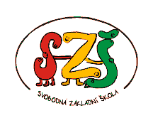Název školy: Svobodná základní škola, o.p.s

Autor: Ivana Makovičková

Název materiálu: VY_12_INOVACE_33_ČTENÁŘSKÁ GRAMOTNOST_JÁ BARYK A MŮJ JEŽEK

Název: JÁ BARYK A MŮJ JEŽEK

Číslo projektu: CZ.1.07/1.4.00/21.0929

JÁ BARYK A MŮJ JEŽEK

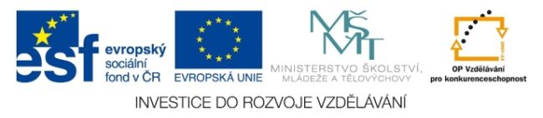

**Anotace:**

Materiál je určen pro žáky 3.třídy. Propojuje znalosti z oblasti Člověk a jeho svět se čtenářskými dovednostmi.

Práce s materiálem je závislá na předchozím čtení příslušného článku z knihy Františka Nepila Já Baryk (vhodné zvolit jako společnou četbu).

Pomocí materiálu lze zmapovat míru porozumění čteného textu.

Následující část materiálu slouží jako pracovní list k druhé části materiálu – prezentace. Děti do následující tabulky zaznamenávají správné odpovědi.

**Pomůcky:** Tužka

|  |  |  |  |
| --- | --- | --- | --- |
| C:\Documents and Settings\Administrator\Local Settings\Temporary Internet Files\Content.IE5\8WSZ5CP9\MC900084060[1].wmf |  | C:\Documents and Settings\Administrator\Local Settings\Temporary Internet Files\Content.IE5\FGUK6WEQ\MC900441407[1].wmf | C:\Documents and Settings\Administrator\Local Settings\Temporary Internet Files\Content.IE5\KDCUS1LB\MC900192279[1].wmf |
| 1. |  |  |  |
| 2. |  |  |  |
| 3. |  |  |  |
| 4. |  |  |  |
| 5. |  |  |  |
| 6. |  |  |  |

|  |  |  |  |
| --- | --- | --- | --- |
| C:\Documents and Settings\Administrator\Local Settings\Temporary Internet Files\Content.IE5\8WSZ5CP9\MC900084060[1].wmf |  | C:\Documents and Settings\Administrator\Local Settings\Temporary Internet Files\Content.IE5\FGUK6WEQ\MC900441407[1].wmf | C:\Documents and Settings\Administrator\Local Settings\Temporary Internet Files\Content.IE5\KDCUS1LB\MC900192279[1].wmf |
| 1. |  |  |  |
| 2. |  |  |  |
| 3. |  |  |  |
| 4. |  |  |  |
| 5. |  |  |  |
| 6. |  |  |  |

Obr. 03

Obr. 02

Obr. 01

**ZDROJE:**

* NEPIL, František. Já Baryk. 5. vyd. Praha : Knižní klub, 2009.

58 s. ISBN 978-80-242-2510-4.

* **Obr. 01:** Galerie Office [cit. 2012-04-28]
* **Obr.02:** Galerie Office [cit. 2012-04-28]
* **Obr.03:** Galerie Office [cit. 2012-04-28]